Γυναικεία Ανθεκτικότητα σε Απαιτητικά Εργασιακά Περιβάλλοντα
Δωρεάν Coaching Session
Δευτέρα 8 Ιουνίου 2026 | 18:30 – 21:00
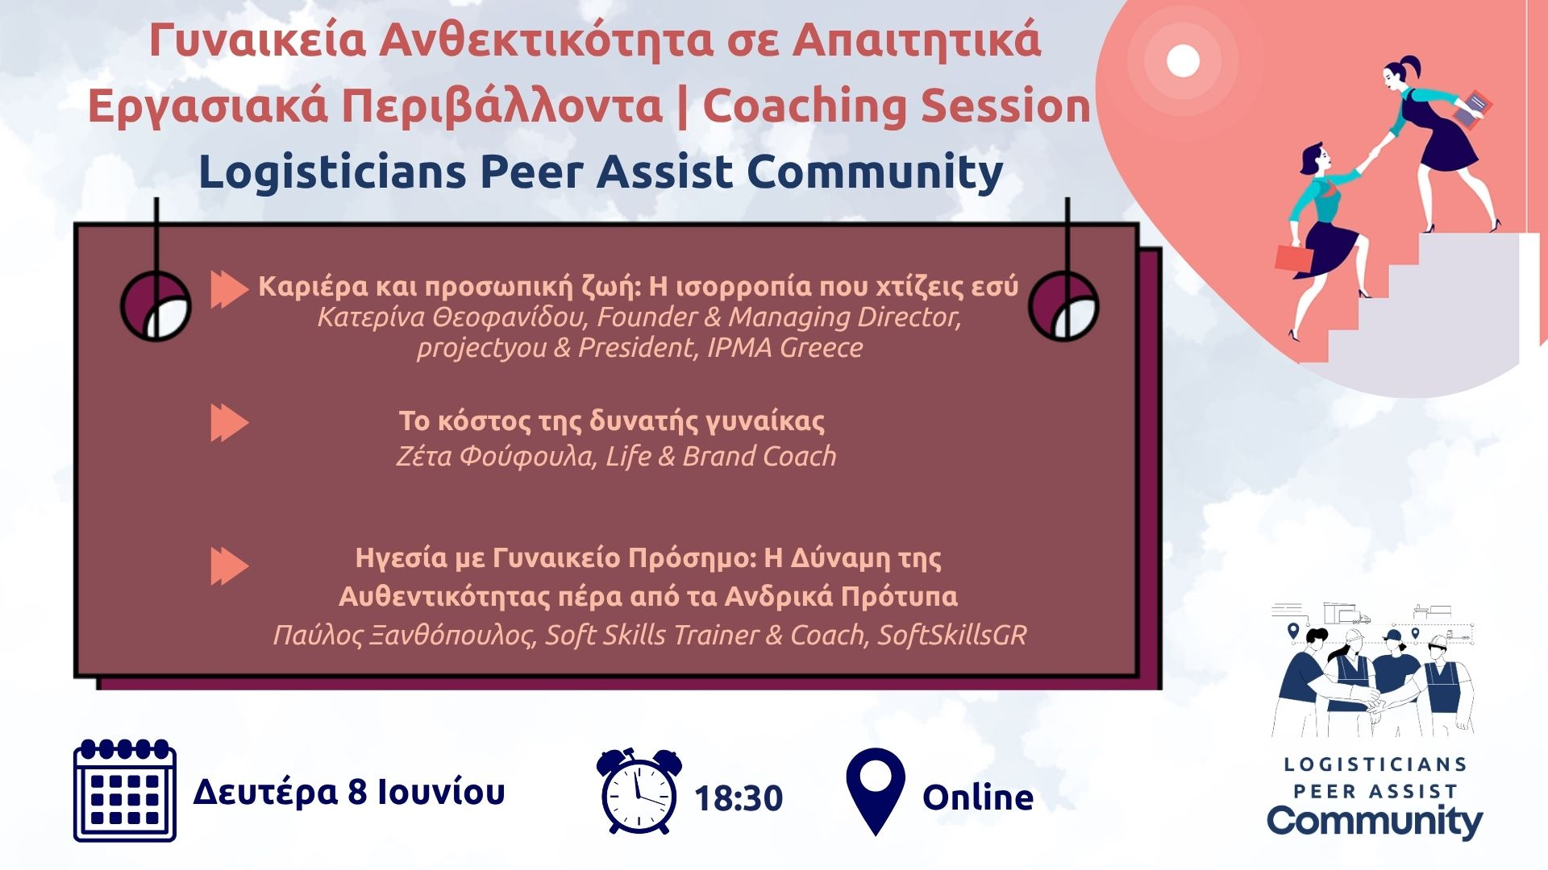
Η Logisticians Peer Assist Community δημιουργήθηκε με έναν σαφή σκοπό: να φέρνει κοντά επαγγελματίες του κλάδου, να ανοίγει συζητήσεις που έχουν ουσία και να προσφέρει χώρους όπου μπορούμε να μοιραζόμαστε εμπειρίες, προκλήσεις και τρόπους εξέλιξης. Σε αυτό το πλαίσιο, διοργανώνουμε ένα δωρεάν coaching session αφιερωμένο στις γυναίκες, με στόχο να φωτίσουμε την πραγματικότητα πίσω από τον ρόλο της «δυνατής γυναίκας», έναν ρόλο που συχνά θαυμάζεται, αλλά σπάνια εξετάζεται σε βάθος.
Στο session θα εξερευνήσουμε τρεις ουσιαστικές διαστάσεις της σύγχρονης γυναικείας επαγγελματικής πορείας: την προσωπική ενδυνάμωση και ανθεκτικότητα απέναντι στις καθημερινές προκλήσεις, τα leadership skills που αναδεικνύουν τη γυναικεία προσέγγιση ως πραγματικό ανταγωνιστικό πλεονέκτημα, καθώς και την ισορροπία επαγγελματικής και προσωπικής ζωής, όχι ως αναγκαίο συμβιβασμό, αλλά ως συνειδητή στρατηγική επιλογή για βιώσιμη επιτυχία και προσωπική πληρότητα.
Θα δουλέψουμε βιωματικά, με ασκήσεις και πρακτικές τεχνικές, ώστε κάθε συμμετέχουσα να φύγει με μεγαλύτερη καθαρότητα, αυτογνωσία και μια αίσθηση εσωτερικής δύναμης που δεν χρειάζεται να αποδεικνύεται συνεχώς. Μην ξεχάσεις να έχεις μαζί σου χαρτί και μολύβι, θα σου χρειαστούν!
Δήλωσε δωρεάν συμμετοχή στο session εδώ: https://www.logisticianscommunity.gr/gynaikeia-anthektikotita-se-apaititika-ergasiaka-perivallonta-coaching-session/

